Natürlich! Hier ist die strukturierte und vollständige Darstellung der beiden funktionalen Modelle (Magnetfeld & Robotik) mit:
- Didaktischer Kurzbeschreibung
- Mathematischer Modellformulierung
- Python-Code (GeoLab-tauglich)
- GeoGebra-Anleitung (Schritt für Schritt)

🧲 Beispiel 1: Elektron im Magnetfeld – Wegabhängige Bahn

🎯 Didaktische Idee
Ein Elektron bewegt sich kreisförmig in einem homogenen Magnetfeld. Die Bewegung wird nicht zeitabhängig, sondern in Abhängigkeit vom zurückgelegten Weg sss modelliert. Dadurch wird das Konzept des Bezugssystems als funktionale Projektion verdeutlicht.

📐 Mathematisches Modell
Bezugsgröße: Weg sss
Radius: RRR, Startphase: φ0\varphi_0φ0​
x(s)=R⋅cos⁡(sR+φ0)x(s) = R \cdot \cos\left(\frac{s}{R} + \varphi_0\right)x(s)=R⋅cos(Rs​+φ0​) y(s)=R⋅sin⁡(sR+φ0)y(s) = R \cdot \sin\left(\frac{s}{R} + \varphi_0\right)y(s)=R⋅sin(Rs​+φ0​) z(s)=0z(s) = 0z(s)=0
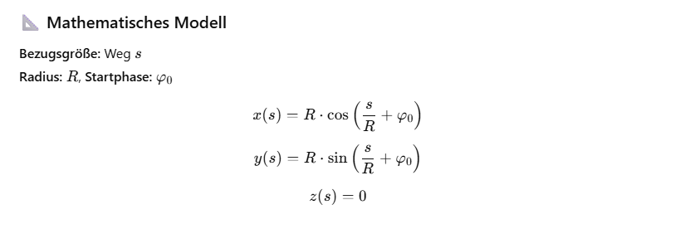

🐍 Python-Code (GeoLab-kompatibel)
python
KopierenBearbeiten
# Elektron im Magnetfeld – wegabhängige Bahn
import numpy as np
import matplotlib.pyplot as plt

# Parameter
R = 1.0
phi0 = 0.0
s = np.linspace(0, 2 * np.pi * R, 500)

# Funktionale Bahn
x = R * np.cos(s / R + phi0)
y = R * np.sin(s / R + phi0)
z = np.zeros_like(s)

# Plot
fig = plt.figure()
ax = fig.add_subplot(111, projection='3d')
ax.plot(x, y, z, label='Elektron-Bahn (wegabhängig)', color='blue')
ax.set_xlabel('x [m]')
ax.set_ylabel('y [m]')
ax.set_zlabel('z [m]')
ax.set_title('Elektron im Magnetfeld (Wegabhängigkeit)')
ax.legend()
plt.tight_layout()
plt.show()

📊 GeoGebra-Anleitung (3D-Ansicht empfohlen)
- Parameter setzen:
geogebra
KopierenBearbeiten
R = 1
φ = 0
- Kurve eingeben:
geogebra
KopierenBearbeiten
Curve[R * cos(s / R + φ), R * sin(s / R + φ), 0, s, 0, 2 * π * R]
- Optional:
  - Schiebe-Slider für sss erstellen
  - Spur eines Punktes auf der Kurve aktivieren

🤖 Beispiel 2: Gelenkarm in der Robotik – Energieabhängige Bewegung

🎯 Didaktische Idee
Ein Gelenkarm bewegt sich im Raum. Seine Position wird nicht über die Zeit, sondern über die eingesetzte Energie EEE beschrieben. So entsteht ein funktionaler Bezug zur Energieeffizienz und Trajektorienplanung.

📐 Mathematisches Modell
Bezugsgröße: Energie EEE
x(E)=x0+α⋅ln⁡(1+E)x(E) = x_0 + \alpha \cdot \ln(1 + E)x(E)=x0​+α⋅ln(1+E) y(E)=y0+β⋅Ey(E) = y_0 + \beta \cdot \sqrt{E}y(E)=y0​+β⋅E​ z(E)=z0−γ⋅e−δEz(E) = z_0 - \gamma \cdot e^{-\delta E}z(E)=z0​−γ⋅e−δE
Typische Parameter:
- α=1.5\alpha = 1.5α=1.5
- β=0.8\beta = 0.8β=0.8
- γ=1\gamma = 1γ=1
- δ=0.3\delta = 0.3δ=0.3

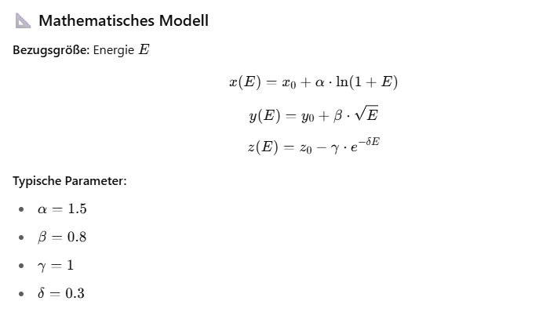🐍 Python-Code (GeoLab-kompatibel)
python
KopierenBearbeiten
# Robotik – Energieabhängige Bewegung eines Gelenkarms
import numpy as np
import matplotlib.pyplot as plt

# Parameter
E = np.linspace(0.1, 10, 500)
x0, y0, z0 = 0.0, 0.0, 0.0
alpha, beta, gamma, delta = 1.5, 0.8, 1.0, 0.3

# Funktionale Bahn
x = x0 + alpha * np.log(1 + E)
y = y0 + beta * np.sqrt(E)
z = z0 - gamma * np.exp(-delta * E)

# Plot
fig = plt.figure()
ax = fig.add_subplot(111, projection='3d')
ax.plot(x, y, z, label='Gelenkarm (energieabhängig)', color='orange')
ax.set_xlabel('x [m]')
ax.set_ylabel('y [m]')
ax.set_zlabel('z [m]')
ax.set_title('Robotik: Gelenkarmbahn abhängig von Energie')
ax.legend()
plt.tight_layout()
plt.show()

📊 GeoGebra-Anleitung (3D-Ansicht empfohlen)
- Parameter setzen:
geogebra
KopierenBearbeiten
x0 = 0
y0 = 0
z0 = 0
α = 1.5
β = 0.8
γ = 1
δ = 0.3
- Kurve eingeben:
geogebra
KopierenBearbeiten
Curve[x0 + α * ln(1 + E), y0 + β * sqrt(E), z0 - γ * exp(-δ * E), E, 0.1, 10]
- Optional:
  - Slider für ααα, δδδ zur Parametervariation
  - Punkt auf Kurve animieren

✅ Zusammenfassung
Modell | Bezugsgröße | Raumdimension | Thema (Physik/Robotik) | Visualisierung
Elektron im Magnetfeld | Weg sss | 2D/3D | Magnetismus, Lorentzkraft | Kreisbahn in xxx-yyy
Robotik – Gelenkarm | Energie EEE | 3D | Robotik, Effizienzmodell | nichtlineare Bahn im Raum

